# 前提准备：

1、win10电脑

2、使用matlab 2021，早前版本应该没有对应标定库

3、使用unbuntu+ros录制好的相机和激光雷达bag包。

1. 解压压缩包
2. .将ROS bag 拷贝到lcc目录下，并重命名为lcc.bag（或者在ReadLidarAndImageDataFromRosbag.mlx代码中修改名称），其他目录结构保持不变；

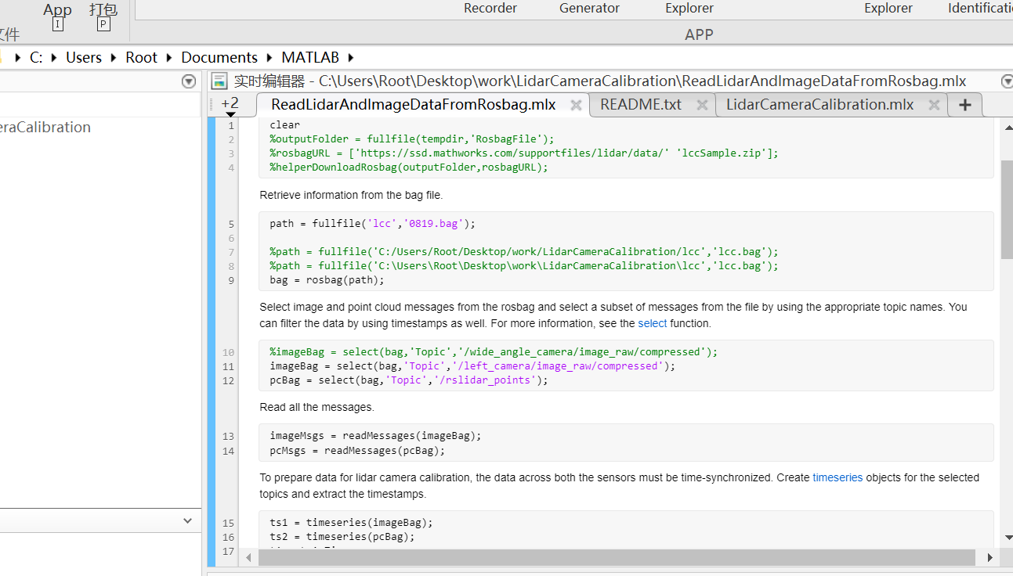

注意：这里要修改和你采集时候的图像以及激光节点名称一致：

如下示意为左边相机和激光。右边要修改。

imageBag = select(bag,'Topic','/left_camera/image_raw/compressed');

pcBag = select(bag,'Topic','/left/rslidar_points');

1. 在matlab中，将当前目录设置为LidarCameraCalibration；

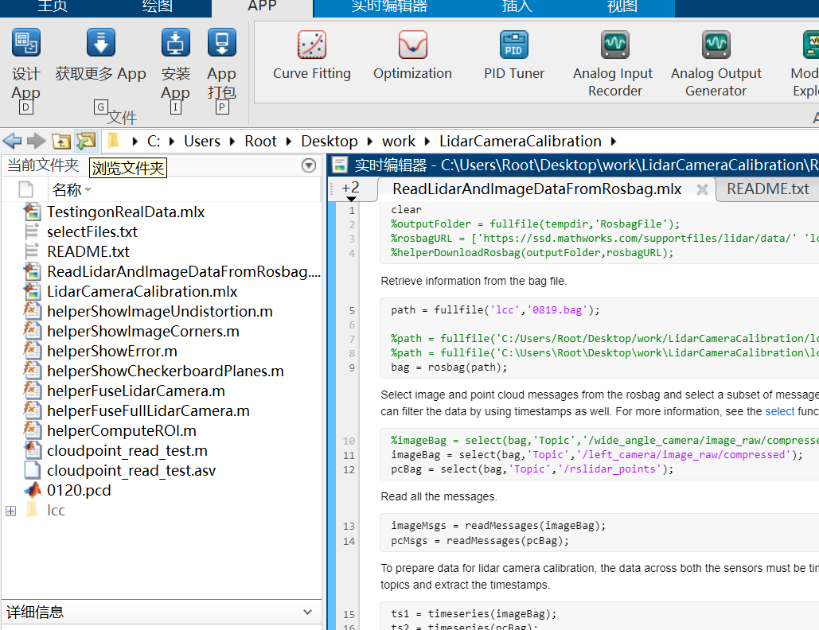

1. 运行live script： ReadLidarAndImageDataFromRosbag.mlx；

会将bag包进行解析，生成一帧一帧的图像数据和点云数据在相应文件夹下：

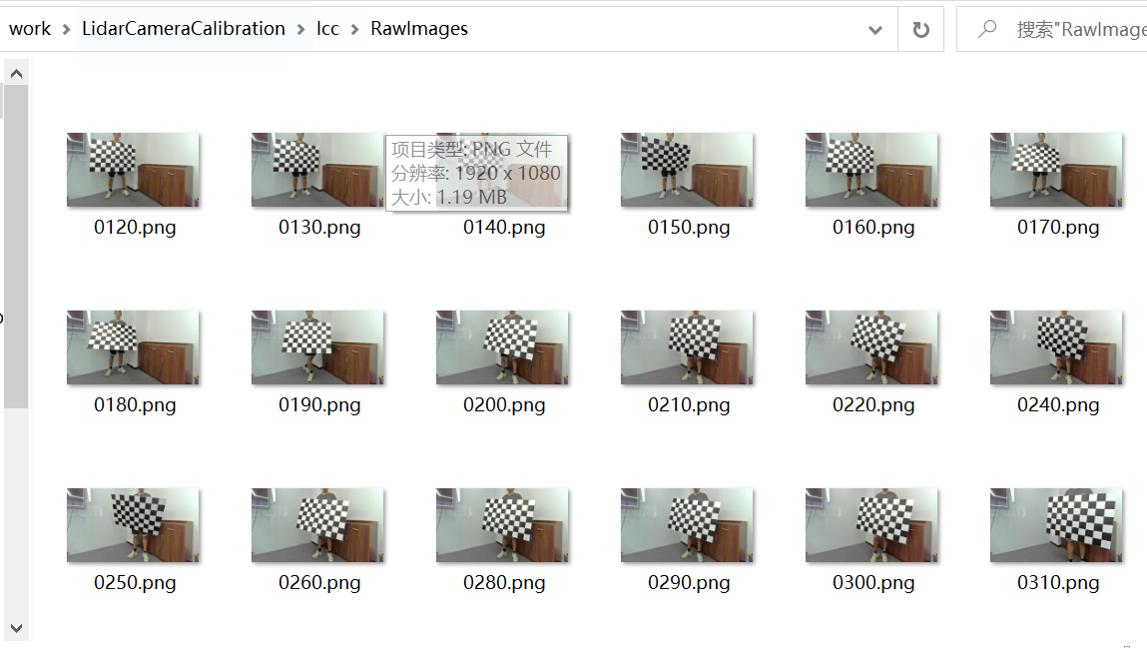

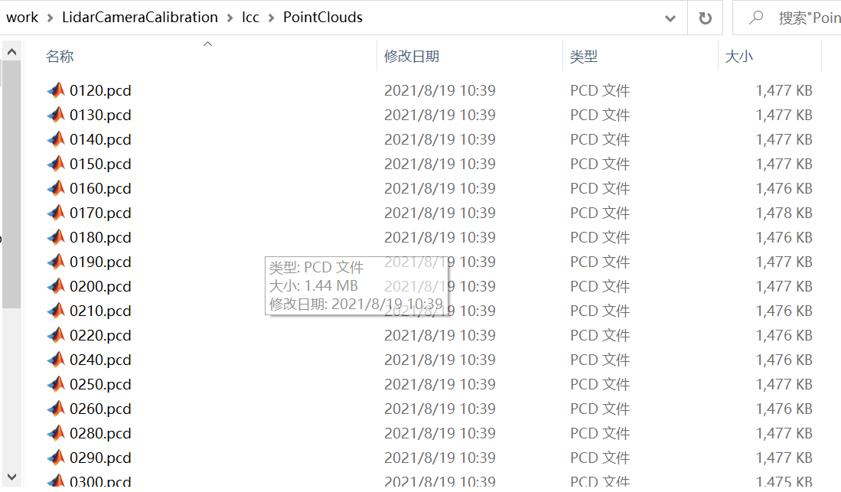

1. 使用matlab自带的相机内参和畸变系数标定工具包，将生成图像数据的文件夹导入，判断图像是否合规，如果不合规，需要删除该图像及对应的点云数据（名称一样）

**点击APP，下拉选择相机标定**

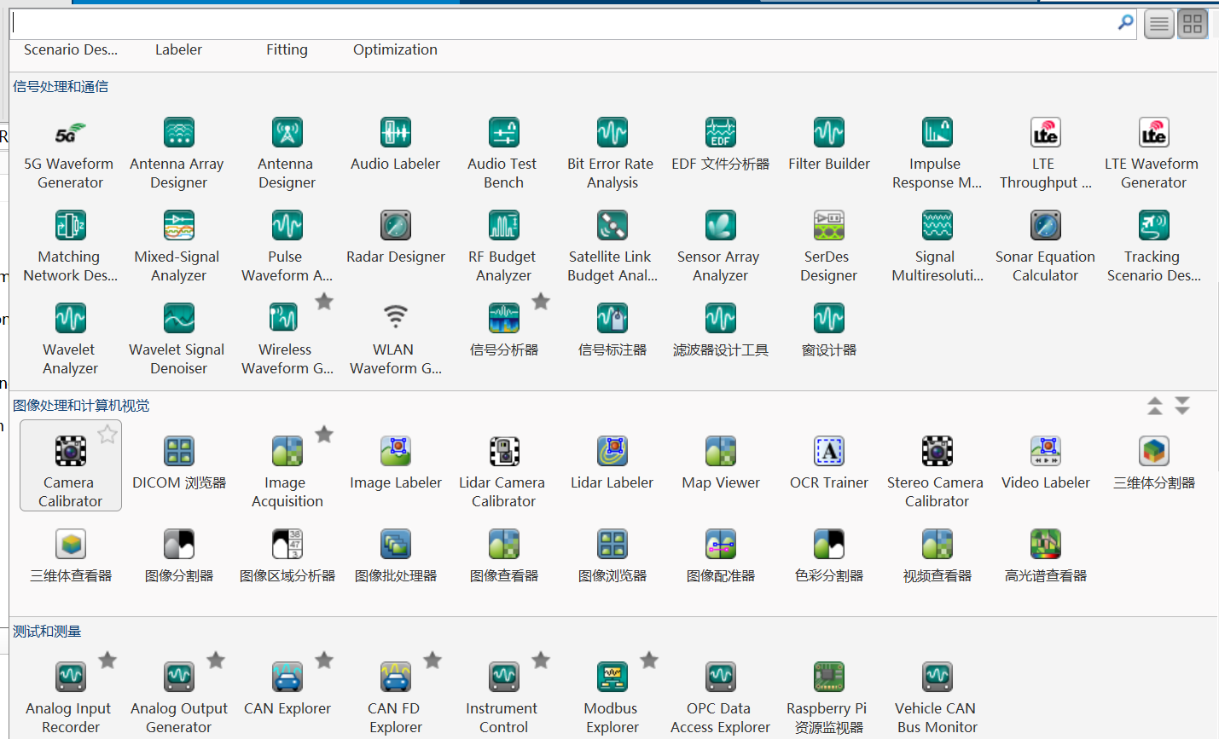

**点击Add Images，选中待测的所有图片**

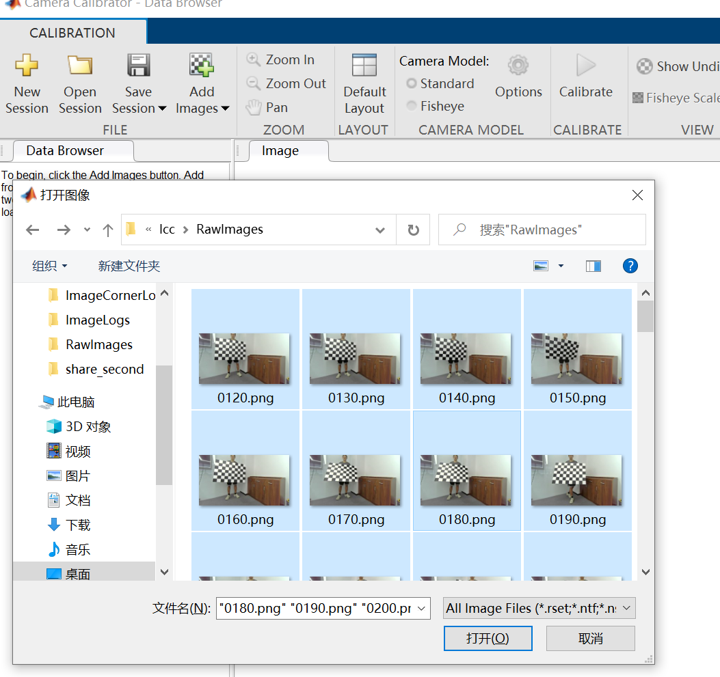

设置每个棋盘小方格边长，你的标定板的数据（大标定板为100。）

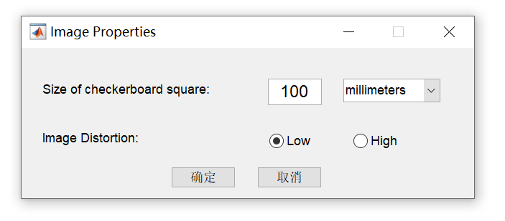

通过观察图标是否完整来判断图像是否合规。

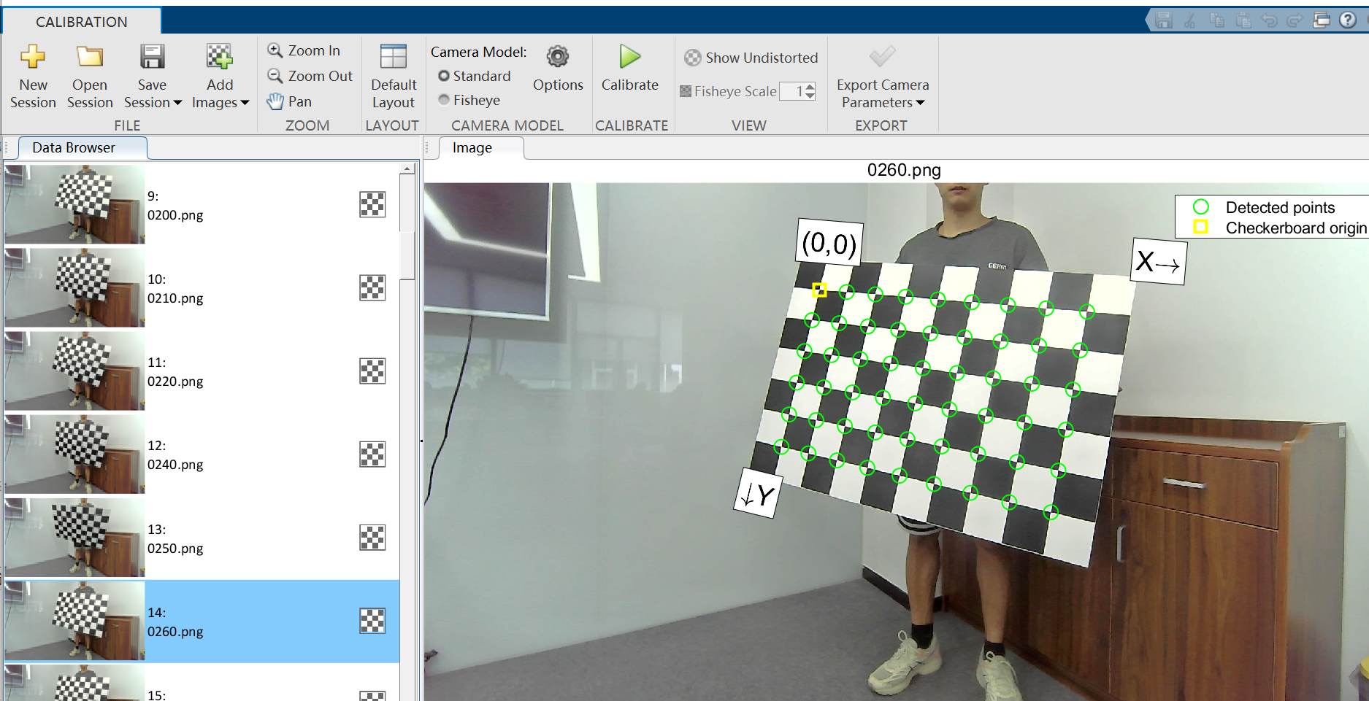

不合规的删除，直接没有找到标定板的也删除，同时删除对应点云文件。

1. 运行live script： LidarCameraCalibration.mlx；

（1）.前视标定计算ROI采用0°， 即calib_roi = helperComputeROI(undistort_image_corners_3d, 0.10, 0.0)

（2）.左后视标定计算ROI采用120°， 即calib_roi = helperComputeROI(undistort_image_corners_3d, 0.10, 120.0)

（3）.右后视标定计算ROI采用-120°， 即calib_roi = helperComputeROI(undistort_image_corners_3d, 0.10, -120.0)

（4）.左视标定计算ROI采用90°， 即calib_roi = helperComputeROI(undistort_image_corners_3d, 0.10, 90.0)

（5）.右视标定计算ROI采用-90°， 即calib_roi = helperComputeROI(undistort_image_corners_3d, 0.10, -90.0)

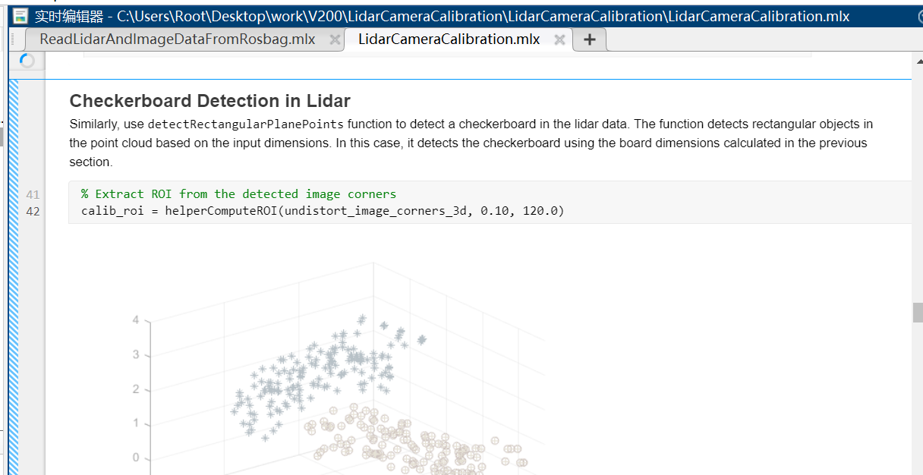

进行标定

标定板相对于摄像头空间位置。

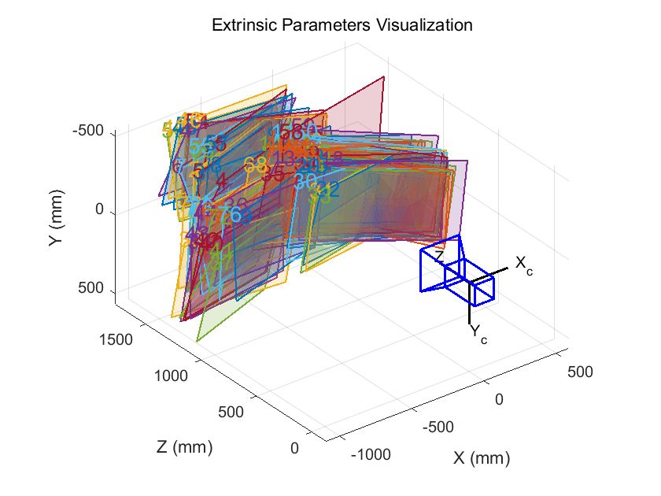

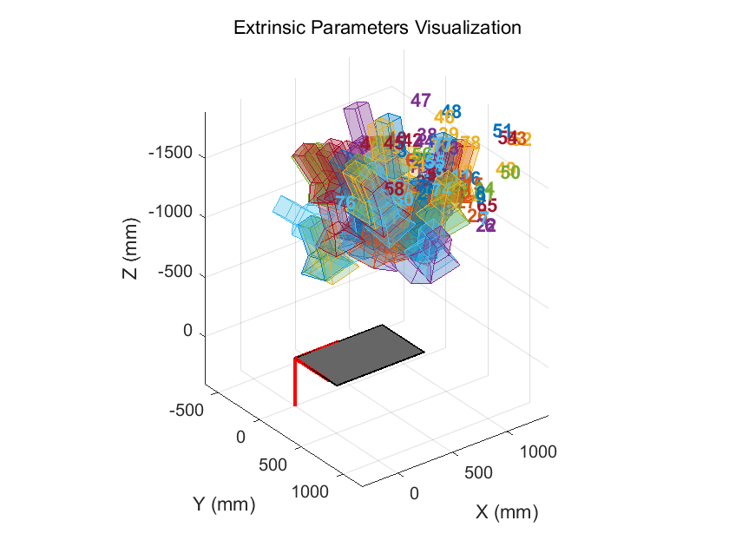

会对图像的质量进行判断，如果不超过1，效果是不错的，超过的可能需要删除。

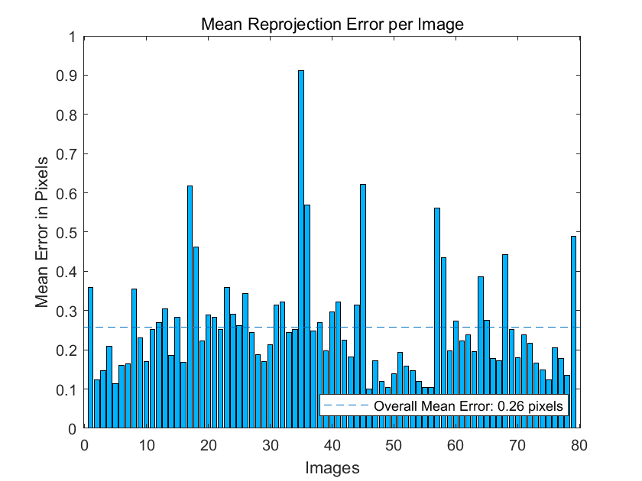

标定中：

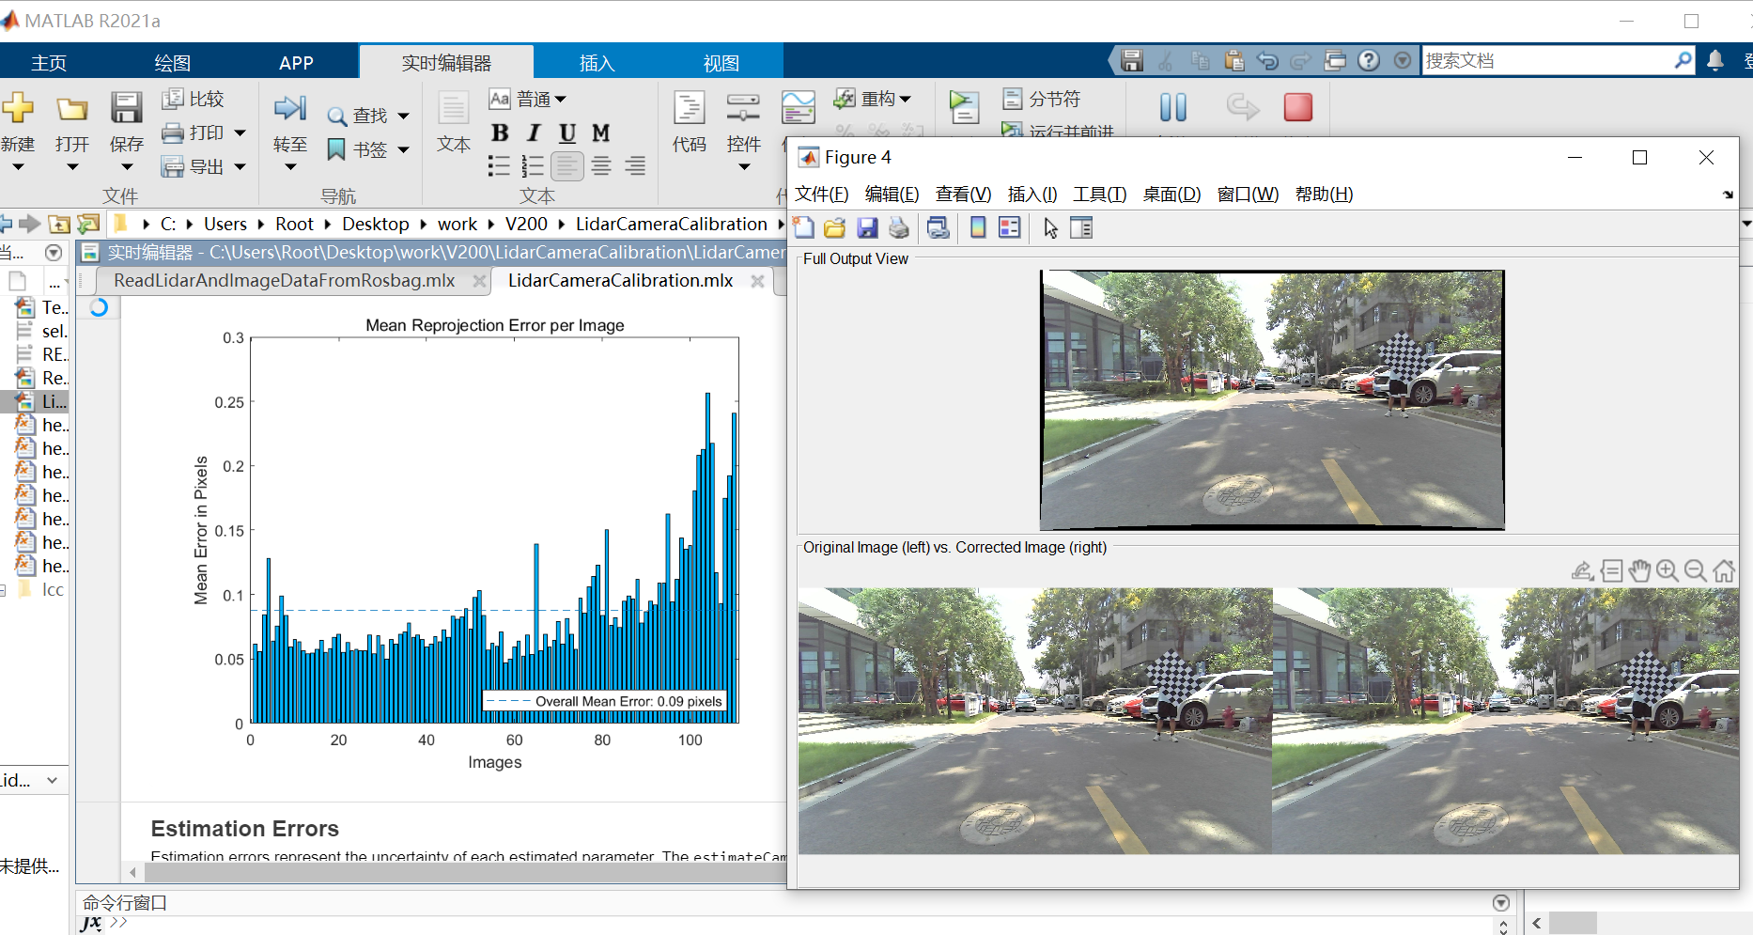

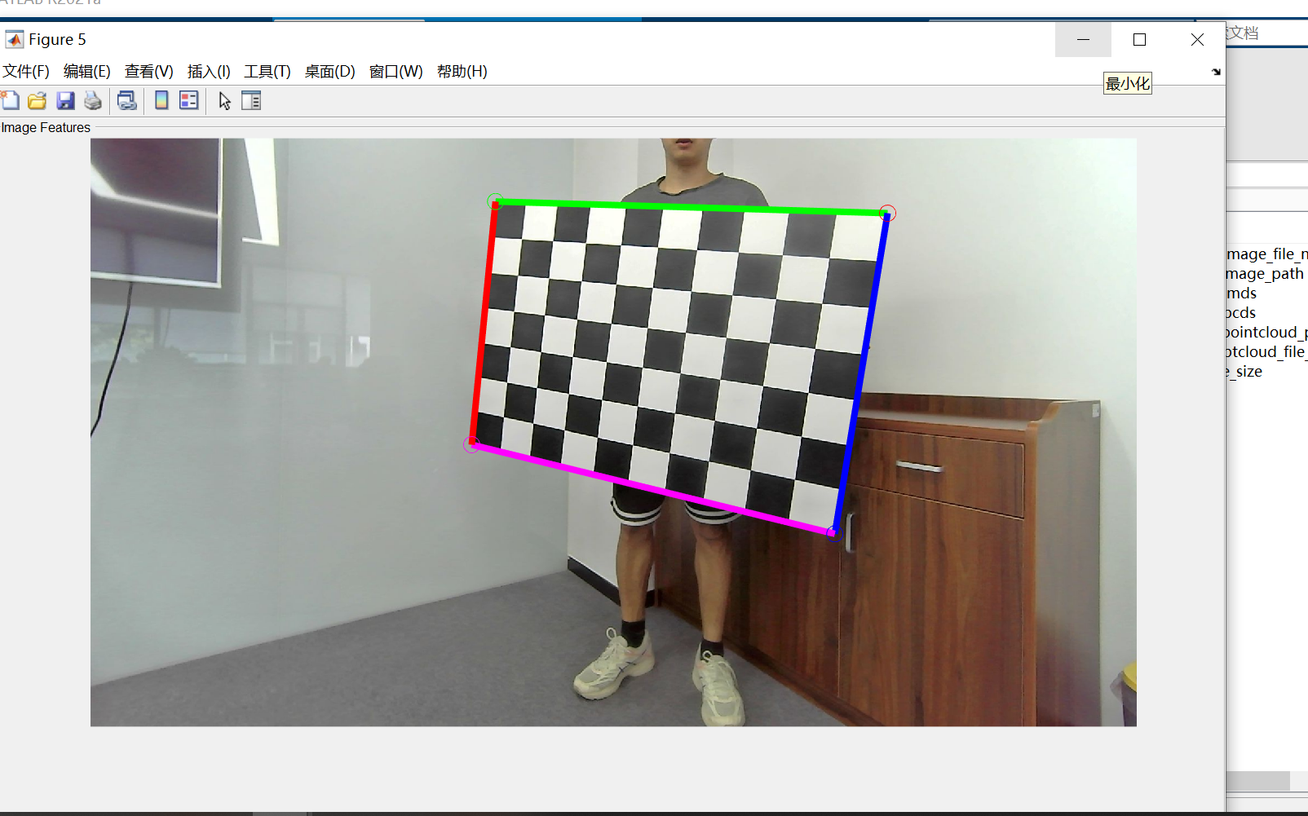

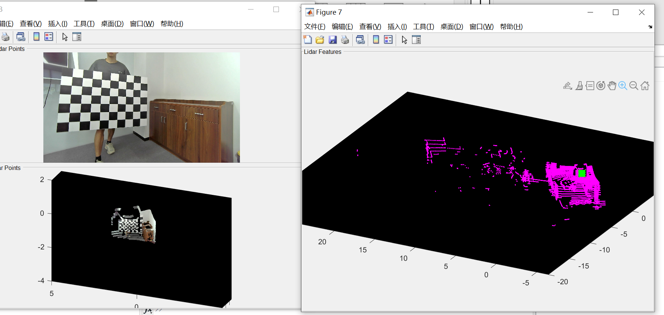

结果分析

这里发现只有五队数据来进行了标定，因此在录入数据的时候，需要我们标定板离背景尽量远一些。

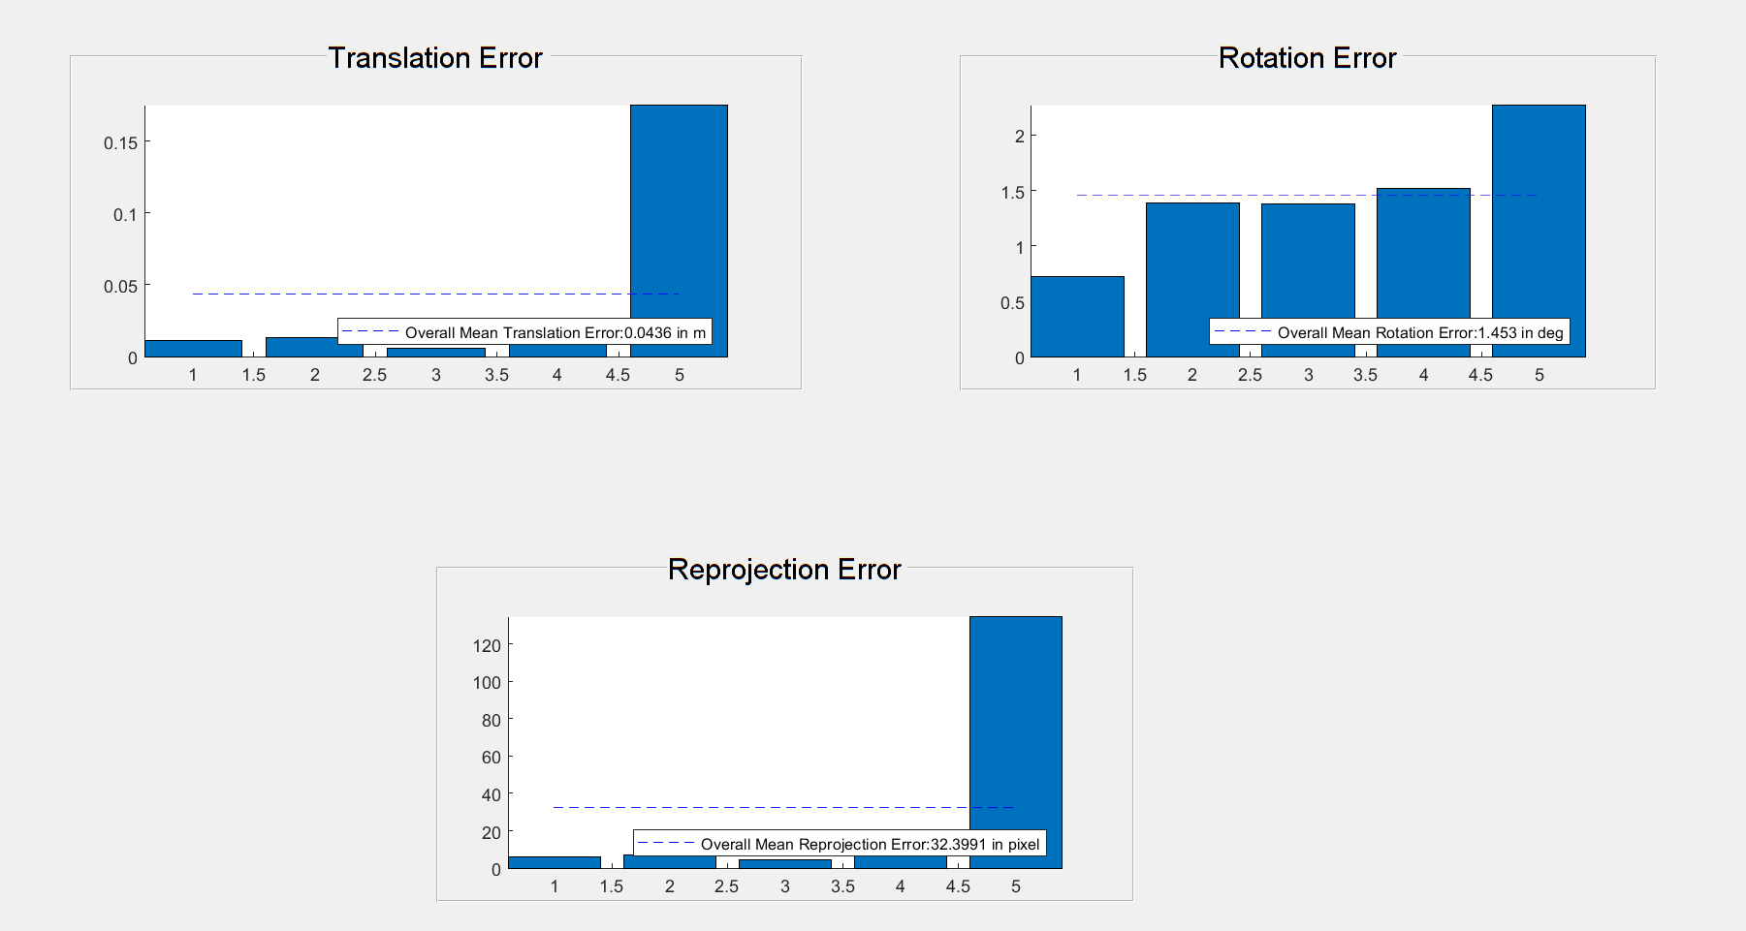

PS：

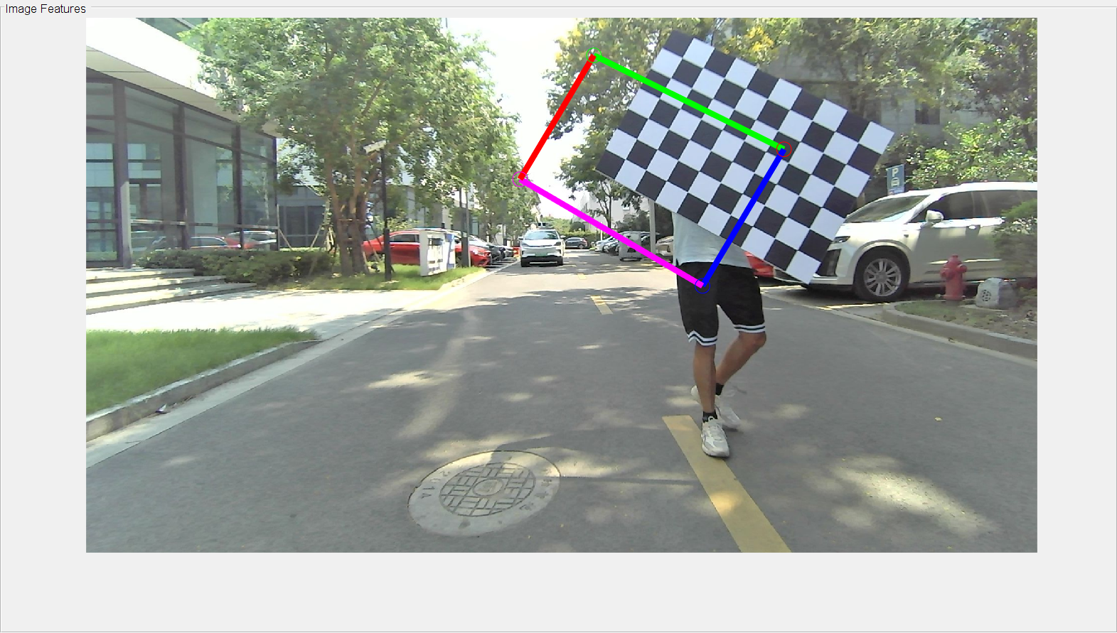

导致这种数据错位的第一个删掉

最后结果是这样效果比较好

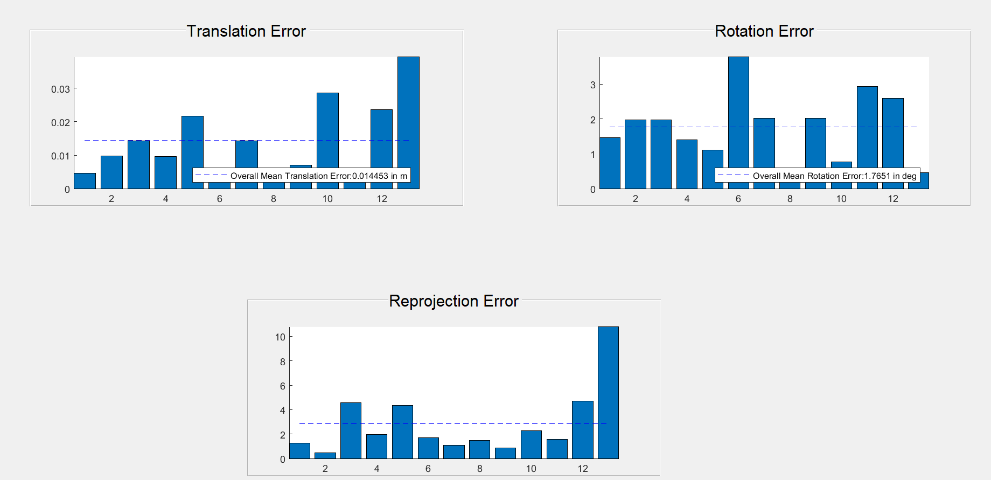

标定RT矩阵、内参、畸变系数获取

相机内参：

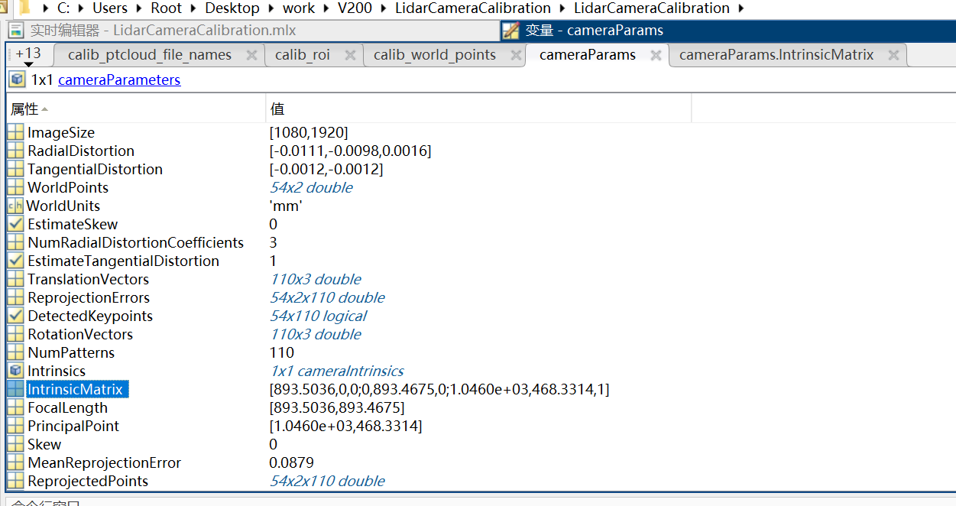

畸变系数，radia为径向畸变。Tangentia为切向畸变。

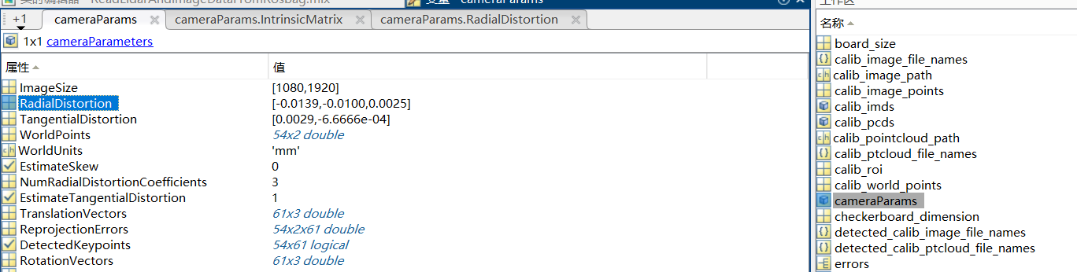

旋转矩阵，平移矩阵。

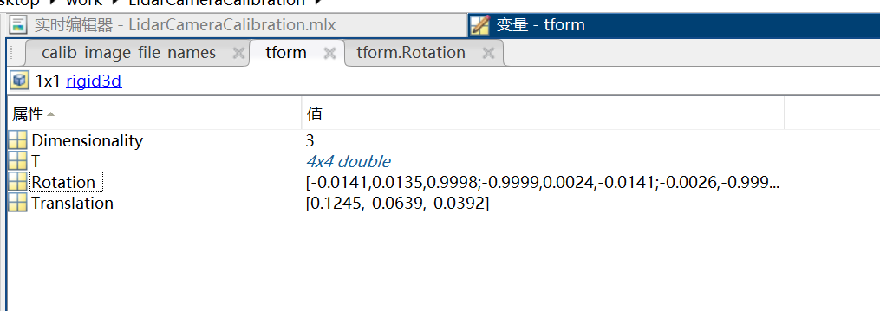

这里数据转至一下才能用

1. 联合标定的数据清洗
2. 手动检查标定板在视野外面的图像，删除对应图像及点云数据。如下图这种删除

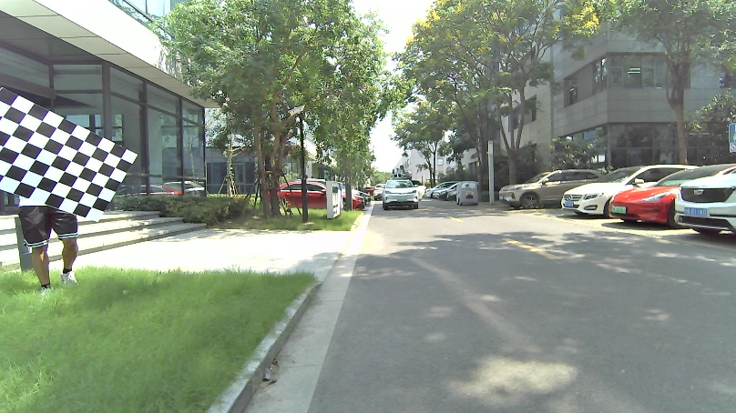

1. 将图像导入matlab自带的相机标定工具箱中，进行标定。剔除未完全找到棋盘点的图像及点云数据。
2. 标定结束后，进入ImageCornerLogs文件夹，删除四边形与棋盘格未完全重合的数据。
3. 进入FusionLogs文件夹查看标定结果，点云数据是否全部打到标定板上。
4. 如下这种有问题，在FusionLogs文件下发现点云数据没有找到标定板，删除重新标定。

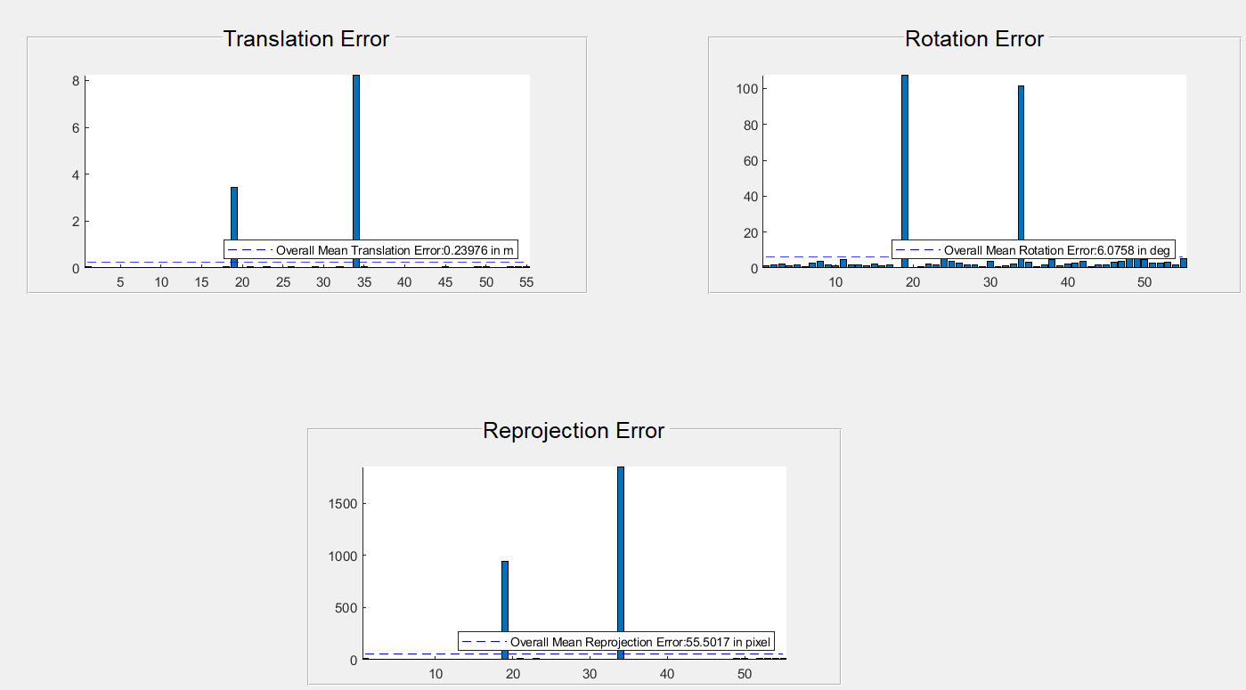

常见的标定不规范场景

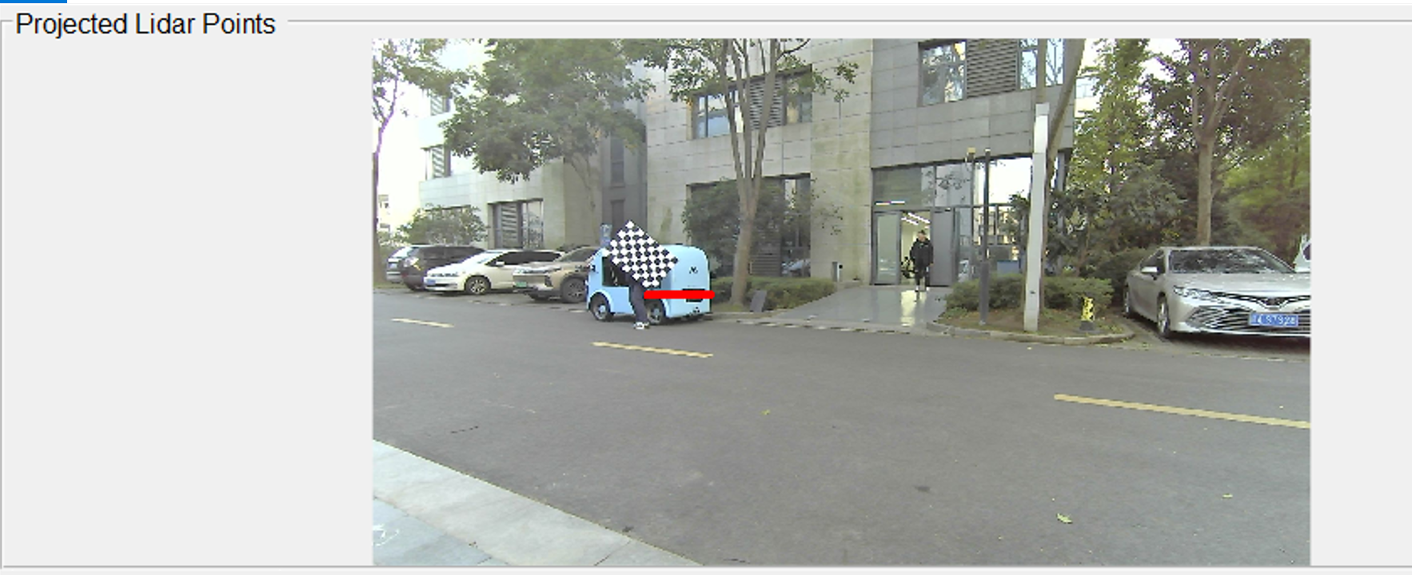

对应误差就比较大。

